# Linux

## 操作系统概念

操作系统作用:管理硬件,服务软件

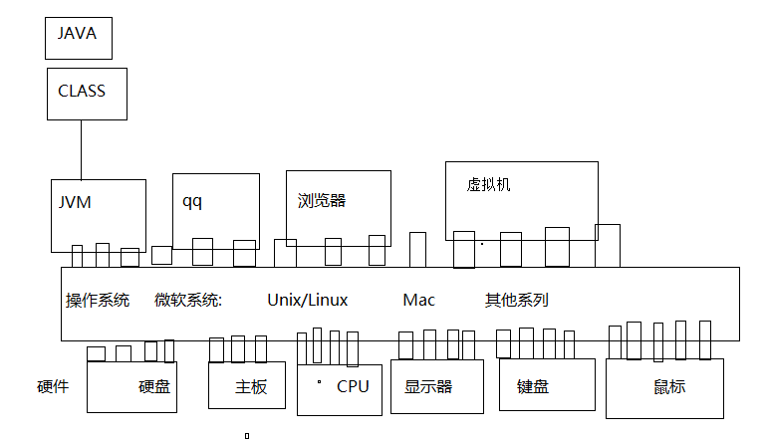

硬件: 电路,写驱动程序,写应用程序

操作系统: 微软(windows) /Linux,Unix/苹果(mac)

Linux操作系统(世界巨头计算机,各个行业软件服务器系统)

系统开发人员,运维人员,程序开发人员

## 安装虚拟机

虚拟机(软件):通过调用系统接口模拟出一台机器

服务器(硬件/软件)

硬件:网吧一台公共机器,硬件服务器

软件服务器:WebServer(Tomcat) ,邮件,DNS服务器

参照笔记day21--01.VMware使用.pdf

## 安装Linux(CentOS版本)

参照笔记day21--02.Linux(CentOS)安装.pdf

## Linux历史介绍

了解Linux发展史

了解Linux应用/版本

## Linux目录结构介绍

Linux目录结构: 只有1个目录,根目录

usr:相当于program files

etc:存放系统配置文件

root:系统管理员默认目录

home:存放其他用户的目录

pwd: 打印当前目录

cd / : 切换到根目录

ll : 查看当前目录下的内容

## 利用CRT连接linux

*_在linux获取ip: ifconfig

*_打开绿色版本的CRT: 点击SecureCRT.exe

*_点击文件--->连接--->快速连接

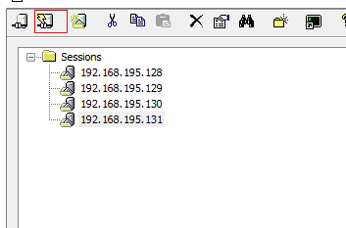

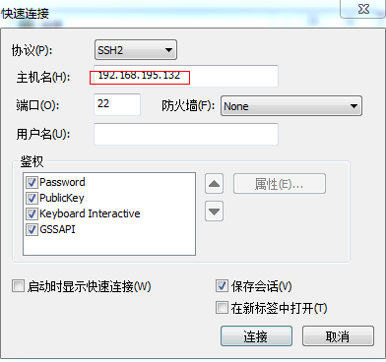

依次输入用户名,密码,连接到linux机器上.

解决CRT编码问题:

*_关闭CRT,重新打开

*_选中待连接的IP,右击--->属性

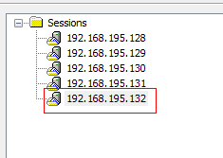

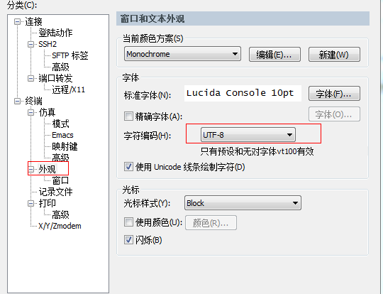

## Linux核心命令学习

linux有2种用户,一种管理员root,另外一种普通: zhangsan lisi

Root用户登录到linux默认所在的目录是 /root/

其他用户zhangsan登录到linux默认所在的目录是 /home/zhangsan/

### 查看目录结构

list :列出

ll :列出当前目录下的文件信息

ls -al :列出当前目录下的文件信息(包括隐藏文件,特殊目录)

ll /bin/ :列出根目录下bin目录下的文件信息

### 切换目录命令cd

touch 1.txt :在当前目录创建一个文件1.txt

clear :清除屏幕

cd ~

cd /

cd -

cd ..

cd

### 创建目录

pwd:打印工作目录

mkdir: 创建目录

mkdir a :当前目录下创建文件夹a

mkdir /root/b :在根目录下的root下创建目录b

mkdir -pv /root/c/e/d :在根目录下的root下创建目录结构c/e/d

### 文件浏览命令

cat命令: 如果文件中的内容很少,一页之内可以显示完毕

cat /root/文件名称

more命令: 如果文件中内容比较多,一页之内显示不完

more 文件名称

less 命令: 如果文件中内容比较多,一页之内显示不完

less -mN 文件名称

less比more多了搜索功能

tail 命令: 查看文件末尾内容

tail -10 /root/install.log 查看install.log文件中后10行内容

### 文件管理

cd /root/

**复制文件**

cp install.log install02.log

cp -b install.log install02.log :如果覆盖文件时,可以将源文件做一个备份

cp ./install.log ../ : 将当前目录下的install.log复制到父级目录

cp /root/install.log /bin/1.txt

:将/root下的install.log文件复制到根目录下的bin目录下的1.txt中

**复制目录**(无论是单层目录还是多层目录都可以复制):

cp -r ./a ./b

cp -r /root/a /root/z

**mv剪切文件**

mv /root/install.log /root/a/

**重命名文件**

mv /root/install.log /root/test.log

**删除文件**

rm -f 文件名称

rm -f /root/文件名称

**删除目录**

rm -rf 目录名称

rm -rf /root/目录名称

**在某个目录下搜索文件/目录**

find /root/ -name ‘in*’ :

在根目录下的root目录下寻找名称中包含in而且是以in开头的文件/目录

### Vim编辑器

vim /root/1.txt :利用vim编辑器打开文件 ====> 录入 i (从一般模式转变为插入模式)

===>录入各种信息 ===>esc(从插入模式转换为一般模式)====>:wq(保存并退出)

### 系统命令

grep: 过滤任务 经常和其他命令联合使用

grep -i 名称

cat /root/install.log

cat /root/install.log | grep -i mysql :查看install.log文件中包含mysql内容信息

ps -ef :相当于任务管理器,对进程的一次查看

ps -ef | grep -i crond : 查看系统中crond的进程信息

管道命令: 命令的一种使用方式

命令1 | 命令2

命令1的输出是命令2的输入

ps aux|grep redis

cat /root/install.log | grep -i mysql

ps -ef | grep -i crond

**杀死进程 kill -9 进程id**

**查看IP: ifconfig**

**查看机器是否连接通畅: ping 对方机器ip**

service network restart

重启网络服务。这样更改完虚拟机网络后不需要重启，一条命令就可以生效。

要求: 虚拟机___>linux ___>镜像____>crt__>练习Linux命令

## 查找字符串

我们以samba的配置文件为例，搜索一个user的字符串。

vim /etc/samba/smb.conf

打开smb.conf

教你怎么在vi和vim上查找字符串

命令模式下，输入/user

/要搜索的字符串或者字符

按下回车之后，可以看到vim已经把光标移动到该字符处和高亮了匹配的字符串（vi没高亮，因为它没有颜色）

教你怎么在vi和vim上查找字符串

怎么查看下一个匹配呢？按下n(小写n)

教你怎么在vi和vim上查找字符串

我们一直按n到最后，红色的字提示BOTTOM（已经到底了，尽头了），说明匹配的字符串已经到此处是最后一个。再按n会回到TOP（第一个匹配成功的字符串）

教你怎么在vi和vim上查找字符串

那么如何跳转到上一个匹配呢？按下N（大写N）。

你可以按下Caps Lock键切换大小写，也可以在小写状态按下Shift + n

教你怎么在vi和vim上查找字符串

如果我们想从文件的结尾往开始处搜索呢？

使用?user

?要搜索的字符串或者字符

教你怎么在vi和vim上查找字符串

最后一个问题，搜索后，我们打开别的文件，发现也被高亮了，怎么关闭高亮？

教你怎么在vi和vim上查找字符串

命令模式下，输入:nohlsearch

PS：nohlsearch是（no highlight search缩写）

也可以:set nohlsearch

教你怎么在vi和vim上查找字符串

当然，可以简写。

noh或者set noh

## 复习

Linux:

1_OS操作系统(operation system):

作用:控制硬件,服务软件 (3本书籍)

2_虚拟机概念:(软件):虚拟出一台计算机环境

安装虚拟机(vmware)____>配置 2个虚拟网卡

3_在虚拟机上安装操作系统Linux(CentOS)

4_Linux历史知识

应用:安装在各种服务器之上,用于嵌入式

版本: 内核版本,发行版本

5_目录介绍 (1个目录)

root home usr etc

6_核心命令

切换目录:cd cd / cd - cd ../ cd ~

查看目录下的文件/目录:list ll ls -al ls /root/

创建目录: mkdir ./b mkdir -pv /root/a/b/c/d

创建文件: touch /root/1.txt

复制目录: cp -r ./a /root/b

复制文件: cp ./install.log /root/

删除文件: rm /root/install.log rm -f /root/install.log

删除目录: rm -rf /root/a

剪切文件/目录: mv ./aaa/ /root/

重命名文件/目录: mv -f ./install.log ./test.log

查看文件: cat more less tail

搜索指定文件: find /root/ -name ‘test*’

编辑文件: vim ./1.txt____>IAO(iao)___>录入内容___>ESC___>:wq

过滤: grep -i ‘sss’

管道: 不是具体的命令,而是命令组合使用的一种方式

cat 1.txt | grep -i 'test'

ps -ef | grep -i 'crond'

系统命令: ps ifconfig ping kill

## Linux剩余核心命令

### Vim命令

:

退出命令是，按ESC键 跳到命令模式，然后输入:q（不保存）或者:wq（保存） 退出。

更多退出命令：

:w 保存文件但不退出vi

:w file 将修改另外保存到file中，不退出vi

:w! 强制保存，不推出vi

:wq 保存文件并退出vi

:wq! 强制保存文件，并退出vi

:q 不保存文件，退出vi

:q! 不保存文件，强制退出vi

:e! 放弃所有修改，从上次保存文件开始再编辑命令历史

以:和/开头的命令都有历史纪录，可以首先键入:或/然后按上下箭头来选择某个历史命令。

启动vim

在命令行窗口中输入以下命令即可

vim 直接启动vim

vim filename 打开vim并创建名为filename的文件

文件命令

打开单个文件

vim file

同时打开多个文件

vim file1 file2 file3 …

在vim窗口中打开一个新文件

:open file

在新窗口中打开文件

:split file

切换到下一个文件

:bn

切换到上一个文件

:bp

查看当前打开的文件列表，当前正在编辑的文件会用[]括起来。

:args

打开远程文件，比如ftp或者share folder

:e ftp://192.168.10.76/abc.txt

:e \qadrive\test\1.txt

vim的模式

正常模式（按Esc或Ctrl+[进入） 左下角显示文件名或为空

插入模式（按i键进入） 左下角显示–INSERT–

可视模式（不知道如何进入） 左下角显示–VISUAL–

插入命令

i 在当前位置生前插入

I 在当前行首插入

a 在当前位置后插入

A 在当前行尾插入

o 在当前行之后插入一行

O 在当前行之前插入一行

查找命令

/text　　查找text，按n健查找下一个，按N健查找前一个。

?text　　查找text，反向查找，按n健查找下一个，按N健查找前一个。

vim中有一些特殊字符在查找时需要转义　　.*[]^%/?~$

:set ignorecase　　忽略大小写的查找

:set noignorecase　　不忽略大小写的查找

查找很长的词，如果一个词很长，键入麻烦，可以将光标移动到该词上，按*或#键即可以该单词进行搜索，相当于/搜索。而#命令相当于?搜索。

:set hlsearch　　高亮搜索结果，所有结果都高亮显示，而不是只显示一个匹配。

:set nohlsearch　　关闭高亮搜索显示

:nohlsearch　　关闭当前的高亮显示，如果再次搜索或者按下n或N键，则会再次高亮。

:set incsearch　　逐步搜索模式，对当前键入的字符进行搜索而不必等待键入完成。

:set wrapscan　　重新搜索，在搜索到文件头或尾时，返回继续搜索，默认开启。

替换命令

ra 将当前字符替换为a，当期字符即光标所在字符。

s/old/new/ 用old替换new，替换当前行的第一个匹配

s/old/new/g 用old替换new，替换当前行的所有匹配

%s/old/new/ 用old替换new，替换所有行的第一个匹配

%s/old/new/g 用old替换new，替换整个文件的所有匹配

:10,20 s/^/ /g 在第10行知第20行每行前面加四个空格，用于缩进。

ddp 交换光标所在行和其下紧邻的一行。

移动命令

h 左移一个字符

l 右移一个字符，这个命令很少用，一般用w代替。

k 上移一个字符

j 下移一个字符

以上四个命令可以配合数字使用，比如20j就是向下移动20行，5h就是向左移动5个字符，在Vim中，很多命令都可以配合数字使用，比如删除10个字符10x，在当前位置后插入3个！，3a！，这里的Esc是必须的，否则命令不生效。

w 向前移动一个单词（光标停在单词首部），如果已到行尾，则转至下一行行首。此命令快，可以代替l命令。

b 向后移动一个单词 2b 向后移动2个单词

e，同w，只不过是光标停在单词尾部

ge，同b，光标停在单词尾部。

^ 移动到本行第一个非空白字符上。

0（数字0）移动到本行第一个字符上，

移动到本行第一个字符。同0健。

移动到行尾3移动到行尾3 移动到下面3行的行尾

gg 移动到文件头。 = [[

G（shift + g） 移动到文件尾。 = ]]

f（find）命令也可以用于移动，fx将找到光标后第一个为x的字符，3fd将找到第三个为d的字符。

F 同f，反向查找。

跳到指定行，冒号+行号，回车，比如跳到240行就是 :240回车。另一个方法是行号+G，比如230G跳到230行。

Ctrl + e 向下滚动一行

Ctrl + y 向上滚动一行

Ctrl + d 向下滚动半屏

Ctrl + u 向上滚动半屏

Ctrl + f 向下滚动一屏

Ctrl + b 向上滚动一屏

撤销和重做

u 撤销（Undo）

U 撤销对整行的操作

Ctrl + r 重做（Redo），即撤销的撤销。

删除命令

x 删除当前字符

3x 删除当前光标开始向后三个字符

X 删除当前字符的前一个字符。X=dh

dl 删除当前字符， dl=x

dh 删除前一个字符

dd 删除当前行

dj 删除上一行

dk 删除下一行

10d 删除当前行开始的10行。

D 删除当前字符至行尾。D=ddd 删除当前字符之后的所有字符（本行）

kdgg 删除当前行之前所有行（不包括当前行）

jdG（jd shift + g） 删除当前行之后所有行（不包括当前行）

:1,10d 删除1-10行

:11,d删除11行及以后所有的行:1,d删除11行及以后所有的行:1,d 删除所有行

J(shift + j)　　删除两行之间的空行，实际上是合并两行。

拷贝和粘贴

yy 拷贝当前行

nyy 拷贝当前后开始的n行，比如2yy拷贝当前行及其下一行。

p 在当前光标后粘贴,如果之前使用了yy命令来复制一行，那么就在当前行的下一行粘贴。

shift+p 在当前行前粘贴

:1,10 co 20 将1-10行插入到第20行之后。

:1,coco 将整个文件复制一份并添加到文件尾部。

正常模式下按v（逐字）或V（逐行）进入可视模式，然后用jklh命令移动即可选择某些行或字符，再按y即可复制

ddp交换当前行和其下一行

xp交换当前字符和其后一个字符

剪切命令

正常模式下按v（逐字）或V（逐行）进入可视模式，然后用jklh命令移动即可选择某些行或字符，再按d即可剪切

ndd 剪切当前行之后的n行。利用p命令可以对剪切的内容进行粘贴

:1,10d 将1-10行剪切。利用p命令可将剪切后的内容进行粘贴。

:1, 10 m 20 将第1-10行移动到第20行之后。

#### 退出命令

:wq 保存并退出

ZZ 保存并退出

:q! 强制退出并忽略所有更改

:e! 放弃所有修改，并打开原来文件。

#### 窗口命令

:split或new 打开一个新窗口，光标停在顶层的窗口上

:split file或:new file 用新窗口打开文件

split打开的窗口都是横向的，使用vsplit可以纵向打开窗口。

Ctrl+ww 移动到下一个窗口

Ctrl+wj 移动到下方的窗口

Ctrl+wk 移动到上方的窗口

关闭窗口

:close 最后一个窗口不能使用此命令，可以防止意外退出vim。

:q 如果是最后一个被关闭的窗口，那么将退出vim。

ZZ 保存并退出。

关闭所有窗口，只保留当前窗口

:only

录制宏

按q键加任意字母开始录制，再按q键结束录制（这意味着vim中的宏不可嵌套），使用的时候@加宏名，比如qa。。。q录制名为a的宏，@a使用这个宏。

#### 执行shell命令

:!command

:!ls 列出当前目录下文件

:!perl -c script.pl 检查perl脚本语法，可以不用退出vim，非常方便。

:!perl script.pl 执行perl脚本，可以不用退出vim，非常方便。

:suspend或Ctrl - Z 挂起vim，回到shell，按fg可以返回vim。

注释命令

perl程序中#开始的行为注释，所以要注释某些行，只需在行首加入#

3,5 s/^/#/g 注释第3-5行

3,5 s/^#//g 解除3-5行的注释

1,$ s/^/#/g 注释整个文档。

:%s/^/#/g 注释整个文档，此法更快。

#### 帮助命令

:help or F1 显示整个帮助

:help xxx 显示xxx的帮助，比如 :help i, :help CTRL-[（即Ctrl+[的帮助）。

:help ‘number’ Vim选项的帮助用单引号括起

:help 特殊键的帮助用<>扩起

:help -t Vim启动参数的帮助用-

：help i_ 插入模式下Esc的帮助，某个模式下的帮助用模式_主题的模式

帮助文件中位于||之间的内容是超链接，可以用Ctrl+]进入链接，Ctrl+o（Ctrl + t）返回

#### 其他非编辑命令

. 重复前一次命令

:set ruler?　　查看是否设置了ruler，在.vimrc中，使用set命令设制的选项都可以通过这个命令查看

:scriptnames　　查看vim脚本文件的位置，比如.vimrc文件，语法文件及plugin等。

:set list 显示非打印字符，如tab，空格，行尾等。如果tab无法显示，请确定用set lcs=tab:>-命令设置了.vimrc文件，并确保你的文件中的确有tab，如果开启了expendtab，那么tab将被扩展为空格。

Vim教程

在Unix系统上

$ vimtutor

在Windows系统上

:help tutor

syntax

:syntax 列出已经定义的语法项

:syntax clear 清除已定义的语法规则

:syntax case match 大小写敏感，int和Int将视为不同的语法元素

:syntax case ignore 大小写无关，int和Int将视为相同的语法元素，并使用同样的配色方案

底线命令模式

:0或:1跳到文件第一行

:$跳到文件最后一行

命令模式

gg跳到第一行

shift+g跳到文件最后一行

### 解压缩命令:

tar -zcvf /root/xxx.tar /root/a/

tar -zxvf ./xxx.tar

关机/重启: reboot halt、

kill 5317 正常 关闭

kill/ 5317

### 更改目录/文件权限

权限:

用户/组/权限:

root管理员用户:

安装好Linux操作系统,同时在系统上安装QQ,火狐浏览器,快播,QQ游戏,eclipse

zhangsan:经常使用QQ,火狐浏览器,快播

root管理员在linux系统上为zhangsan创建一个用户名和密码 zhangsan<===>zhangsan

为张三分配QQ,火狐浏览器,快播三个软件的使用权限

zhangsan:经常使用QQ,火狐浏览器,快播

root管理员在linux系统上为lisi创建一个用户名和密码 lisi<===>lisi

为李四分配QQ,火狐浏览器,快播三个软件的使用权限

wangwu:经常使用QQ游戏,eclipse,快播

root管理员在linux系统上为wangwu创建一个用户名和密码 wangwu<===>wangwu

为王五分配QQ,火狐浏览器,快播三个软件的使用权限

root用户建立组: A组 ,为A组分配了QQ,火狐浏览器,快播三个软件的使用权限

tom申请使用linux系统,经常使用QQ,火狐浏览器,快播三个软件的使用权限

root为tom创建用户名和密码,创建用户的同时说明tom是属于A组

更改目录/文件用户权限

chmod u-rwx ./1.txt 取消当前用户对1.txt的”读写执行”权限

chmod g-rwx ./1.txt 取消当前组用户对1.txt的”读写执行”权限

chmod o-rwx ./1.txt 取消其他用户对1.txt的”读写执行”权限

chmod 777 ./1.txt 设置当前用户,当前组用户以及其他所有用户对文件1.txt的权限

以数字形式更改目录/文件权限的规则如下:

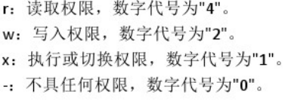

0:不具有任何权限 1: 可以执行 2:可以写　　　３(1+2):可以执行,可以写

4:可以读 5:(1+4):可以执行,可以读 6:(2+4):可以写可以读 7:(1+2+4):可以读,写,执行

Linux下网络配置

如果虚拟机安装完毕之后,看不到对应的2个虚拟网卡:通过vim修改网卡的相关配置项

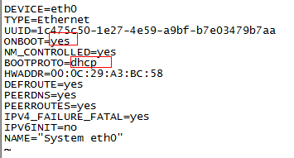

如何查看各个命令的参数

Linux命令

内部命令:Linux系统核心命令 , 等价于windows<===>dir

外部命令:后来加入的命令 , 等价于windows<===>java

如果查看内部命令帮助文档方式: help + 命令

如果查看外部命令帮助文档方式: man + 命令

## 在linux安装jdk,tomcat,mysql

依赖包

1_linux系统安装完毕之后做快照

2_在有网络的环境下,可以安装一下依赖包

JDK依赖包:

yum install glibc.i686

MYSQL依赖包:

yum -y install libaio.so.1 libgcc_s.so.1 libstdc++.so.6

yum update libstdc++-4.4.7-4.el6.x86_64

yum -y install libncurses.so.5 libtinfo.so.5

redis依赖程序

yum install gcc-c++

安装jdk,mysql,gcc相关的依赖包

在linux安装jdk

### Jdk的安装

先卸载open-jdk

查看linux上是否存在已经安装好的JDK javac

java –version

rpm -qa | grep java

查看本机上所有已经安装成功的软件,只查看和java相关的

删除linux自带jdk

rpm -e --nodeps java-1.6.0-openjdk-1.6.0.35-1.13.7.1.el6_6.i686

rpm -e --nodeps java-1.7.0-openjdk-1.7.0.79-2.5.5.4.el6.i686

#### 步骤一：查看现有安装的JDK版本

|  |
| --- |
| rpm –qa | grep –i java |

#### 步骤二：卸载已有的软件

|  |
| --- |
| rpm –e –nadeps javaxxx.xxx |

#### 安装依赖包:

yum install glibc.i686

(需要联网)

#### 步骤三：解压jdk

开始安装：

mkdir /usr/local/src/java

mkdir /usr/local/src/mysql

mkdir /usr/local/src/tomcat

FileZilla_3.7.3_win32 上传jdk tar包

FileZilla_3.7.3_win32 上传mysql包

FileZilla_3.7.3_win32 上传tomcat包

cd /usr/local/src/java

将jdk压缩包进行解压

tar -zxvf jdk-7u71-linux-i586.tar.gz

z:制定压缩格式。

X:解压缩 c:创建

V:显示进度

F：制定文件

#### 步骤四：移动jdk到“/usr/local/src/java”

1_利用Filezillar.exe在linux /usr/local/src/ 建立3个目录java,mysql,tomcat

2_利用Filezillar.exe将windows上的3个软件jdk,mysql,tomcat上传到linux

#### 步骤五：配置环境变量

严格参照文档

① vi /etc/profile

② 在末尾行添加

③ 设置环境变量

#setjava environment

JAVA_HOME=/www/server/jdk1.8.0_60

CLASSPATH=.:$JAVA_HOME/lib.tools.jar

PATH=$JAVA_HOME/bin:$PATH

exportJAVA_HOME CLASSPATH PATH

#setjava environment

JAVA_HOME=/usr/java/jdk1.8.0_60/

PATH=$JAVA_HOME/bin:$PATH

CLASSPATH=.:$JAVA_HOME/lib/dt.jar:$JAVA_HOME/lib/tools.jar

export JAVA_HOMEexport PATHexport CLASSPATH

保存退出

④ source /etc/profile 使更改的配置立即生效

⑤ java -version 查看JDK版本信息，如果显示出1.7.0证明成功

#### 1.8变1.7

不管在什么地方,什么时候,学习是快速提升自己的能力的一种体现!!!!!!!!!!!

关于JDK1.8 与之前的版本相比有哪些变化和新特性我也不在这详细的说明了,毕竟一度娘啥都有了,既然不多说那就直接开始吧!!

准备资料:

1、已经在VMware安装好了的虚拟机,本文使用的是CentOS7,我就以这个为例,如果又不知道怎么安装的朋友可以参考我第一篇文章,上面详细的介绍了如何安装CentOS7 下载安装centos7

2、jdk:jdk-8u11-linux-x64.tar.gz 官网下载jdk8

3、xshell 远程操作虚拟机工具 xshell的下载与安装请参考我上一篇文章(为什么要用到它来操作,因为我觉得它操作简单又是免费的.) 下载安装 xshell

OK，资料已准备好了，现在可以开始了

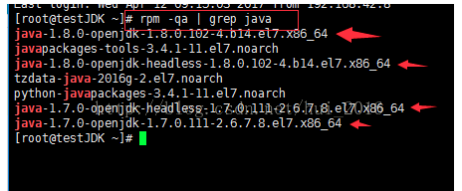

通过xshell工具成功连接安装好的虚拟机之后可通过 rpm -qa | grep java 或 rpm -qa | grep jdk 命令来查询出系统自带的jdk（带箭头的四个就是系统自带的）注：不带箭头的那三个不要删掉

然后通过 rpm -e --nodeps 后面跟系统自带的jdk名 这个命令来删除系统自带的jdk，

例如：rpm -e --nodeps java-1.8.0-openjdk-1.8.0.102-4.b14.el7.x86_64

rpm -e --nodeps java-1.8.0-openjdk-headless-1.8.0.102-4.b14.el7.x86_64

rpm -e --nodeps java-1.7.0-openjdk-headless-1.7.0.111-2.6.7.8.el7.x86_64

rpm -e --nodeps java-1.7.0-openjdk-1.7.0.111-2.6.7.8.el7.x86_64

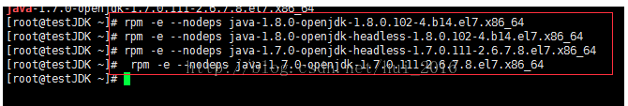

删完之后可以再通过 rpm -qa | grep java 或 rpm -qa | grep jdk 命令来查询出是否删除掉

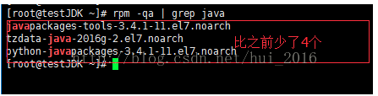

接下来就是要安装自己的jdk了，通过命令 cd /usr/local/ 进入local目录，并通过 ll（两个小写的L）命令或者 ls 命令（ ll 本身不是命令，只是 ls -l 命令的一个别名，不过无所谓了，都是一样查看的）列出当前目录下得所有非隐含的文件，如果想要看到隐含（以 . 开头的，如 .test.txt）文件信息可通过 ll -a 来查看

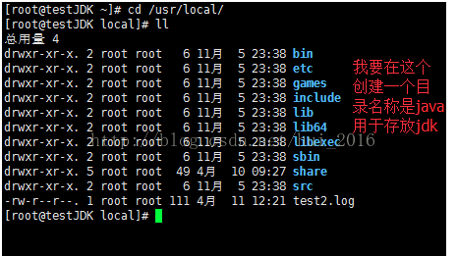

进入local目录之后 通过 mkdir java 命令来创建java目录存放自己的jdk

（扩展：如果你想一次性在同一级目录下创建多个平级的目录可以通过 mkdir brother1 brother2 (如要创建更多就在后面加上去就可以了，中间用空格隔开)这样的命令来创建，如果要一次创建父子目录（parent/child）可以通过

mkdir -p parent/child/grandson 来创建）

创建好之后，进入java目录 cd java

不知道大家有没有用过 在线导入安装包的插件，如果之前没有用过可以通过 yum -y install lrzsz 命令安装这个插件

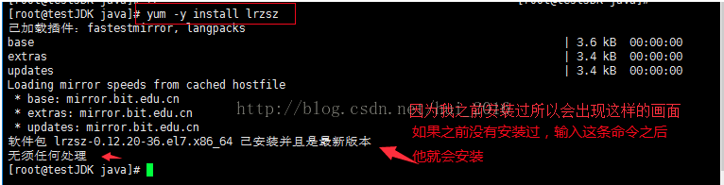

安装插件完成之后输入 rz 命令然后按回车，就会弹出一个窗口，然后你就在这个窗口找到你下载好的jdk，

注：使用 rz 命令的好处就是你在哪里输入rz导入的安装包他就在哪里，不会跑到根目录下

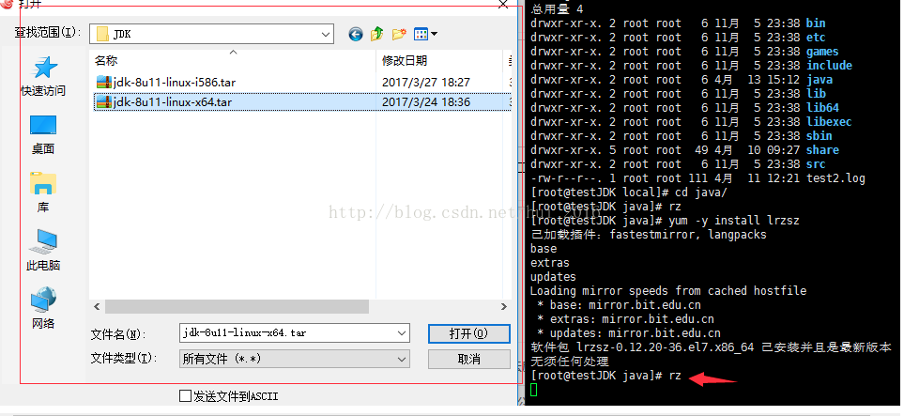

双击jdk或者按打开之后就会进入传输的界面

有时会出现下面这样的问题，如果出现请关闭该窗口重新输入 rz 命令按回车

这个就是正常的了

传输完成之后 ll 命令 查看

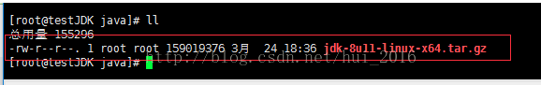

通过 tar -zxvf {安装包名} 命令解压jdk 如：tar -zxvf jdk-8u11-linux-x64.tar.gz 我个人比较喜欢把 zxvf 转成中文念，叫

“至小威风” 这样我觉得方便记偷笑，不喜勿喷哦

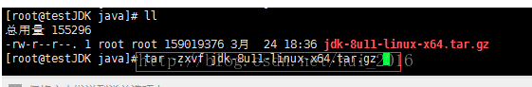

解压过后出现如下画面

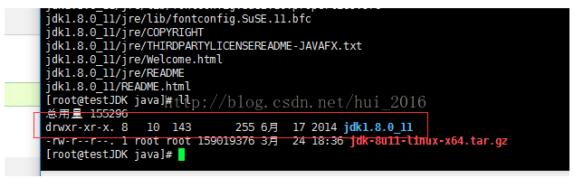

这时安装包已经没用了，我一般都会删掉安装包 通过 rm -f jdk-8u11-linux-x64.tar.gz 删除安装包 -f 的意思就是 不询问删除 如果你不加 -f 在删除时它会询问你是否要删除该安装包，我是确定要删了就加上 -f 了。说到这里那我顺便说说

递归删除不询问 的命令吧，在什么情况下使用该命令呢，如果你要删除一个目录，而这个目录下还有目录或者有文件，比如在parent/child/grandson 这样的目录下你要删除 parent 下得所有目录和文件（包括parent）就可以用到

rm -rf parent 命令就可以删除掉了

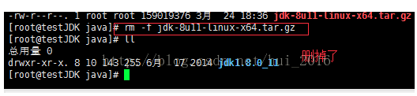

删掉安装包之后就开始配置环境变量了 通过 vim /etc/profile 命令打开 profile 文件盘配置环境变量

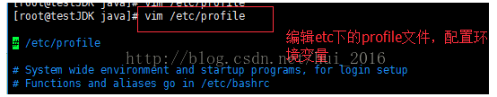

打开之后按 i 进入 insert （插入）模式，在文件末尾添加上环境变量

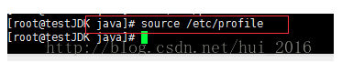

export JAVA_HOME=/usr/local/java/jdk1.8.0_11

export CLASSPATH=.:$JAVA_HOME/lib/dt.jar:$JAVA_HOME/lib/tools.jar

export PATH=$PATH:$JAVA_HOME/bin

添加完之后保存并退出，保存并退出的命令有两种 第一种是： 按住shift 键然后连按两次z（这是我常用的，因为它方便快速），第二种是：wq 命令，有一种是不保存退出的命令：q ，注意：以上三种命令都是在非插入模式（插入模式下按键盘左上角的ESC键退出插入模式就是非插入模式了）下操作。

保存完之后输入：source /etc/profile 命令使刚才配置的环境变量生效

现在就可以测试jdk了 输入 javac 命令如果出现以下的文字就说明编译成功了（如果你之前安装centos7时使用的语言是英文，那出现的就是类似这样排版的英文）

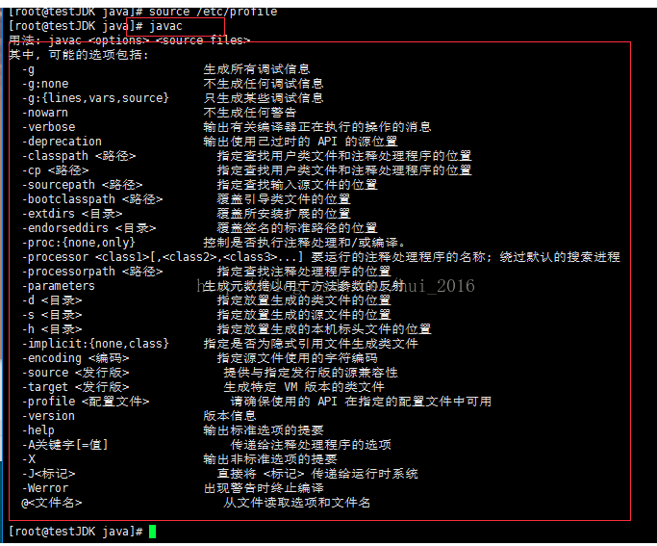

接下来我们通过 java -version命令来查看你安装的jdk信息

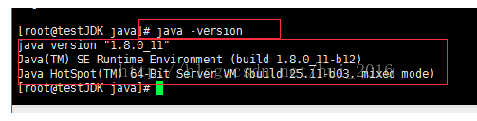

### Tomcat

安装Tomcat

tomcat只要解压就可以使用。

创建web目录  
mkdir /usr/local/src/tomcat

上传apache-tomcat-7.0.57.tar.gz

解压：tar -zxvf apache-tomcat-7.0.57.tar.gz

重命名：mv apache-tomcat-7.0.57 tomcat

启动tomcat：  
cd itcast-usermanage/bin/  
./startup.sh 或者 sh startup.sh

查看日志：  
tail -f ../logs/catalina.out

图片.png

1. 4

找到“显示文档内容”模块，选中

图片.png

一、linux上操作tomacat相关命令

1.重启tomcat

./startup.sh

2.关闭tomacat

./shutdown.sh

3.解压文件

unzip project.war -d project

4、删除文件夹以及文件夹中的所有文件命令：

rm -rf 目录名字

其中：

-r：向下递归删除

-f：直接强行删除，且没有任何提示

5、删除文件命令

rm -f 文件名

6.查看文件

tail -f catalina.out

二、重启tomacat

1.首先，进入Tomcat下的bin目录

cd /usr/local/tomcat/bin

2.使用Tomcat关闭命令

./shutdown.sh

3.查看Tomcat是否以关闭

ps -ef|grep java

如果显示以下相似信息，说明Tomcat还没有关闭

root 7010 1 0 Apr19 ?

00:30:13 /usr/local/java/bin/java -Djava.util.logging.config.file=/usr/local/tomcat/conf/logging.properties

-Djava.awt.headless=true -Dfile.encoding=UTF-8 -server -Xms1024m

-Xmx1024m -XX:NewSize=256m

-XX:MaxNewSize=256m -XX:PermSize=256m -XX:MaxPermSize=256m -XX:+DisableExplicitGC

-Djava.util.logging.manager=org.apache.juli.ClassLoaderLogManager

-Djava.endorsed.dirs=/usr/local/tomcat/endorsed

-classpath /usr/local/tomcat/bin/bootstrap.jar

-Dcatalina.base=/usr/local/tomcat -Dcatalina.home=/usr/local/tomcat

-Djava.io.tmpdir=/usr/local/tomcat/temp org.apache.catalina.startup.Bootstrap start

5*如果你想直接干掉Tomcat，你可以使用kill命令，直接杀死Tomcat进程

kill -9 7010

6.然后继续查看Tomcat是否关闭

ps -ef|grep java

7.如果出现以下信息，则表示Tomcat已经关闭

root 7010 1 0 Apr19 ? 00:30:30 [java] <defunct>

8.最后，启动Tomcat

./startup.sh

三、删除文件命令

//删除对应的文件

rm -rf 文件全名

//删除一下的目录文件

rm -f 文件路径

四、复制、移动文件

cp -r xxxapi ../appBackup/

mv xxxapi ../appBackup/

unzip project.war -d project

#### 1.指定运行jdk

1)setclasspath.sh和catalina.sh中写入:

export JAVA_HOME=/home/manager/java/jdk1.8.0_121

export JRE_HOME=/home/manager/java/jdk1.8.0_121/jre/

查看效果 http://192.168.0.160:8080/  
发现无法访问：  
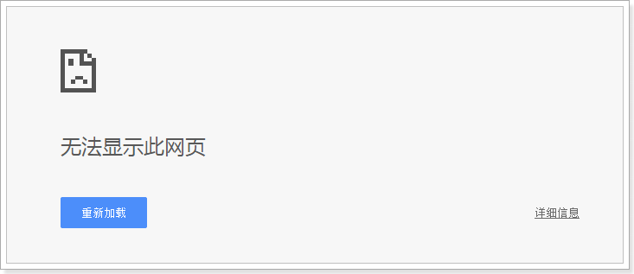

1. 防火墙打开 8080 端口  
   /sbin/iptables -I INPUT -p tcp --dport 8080 -j ACCEPT

/etc/rc.d/init.d/iptables save

1. 安装成功  
   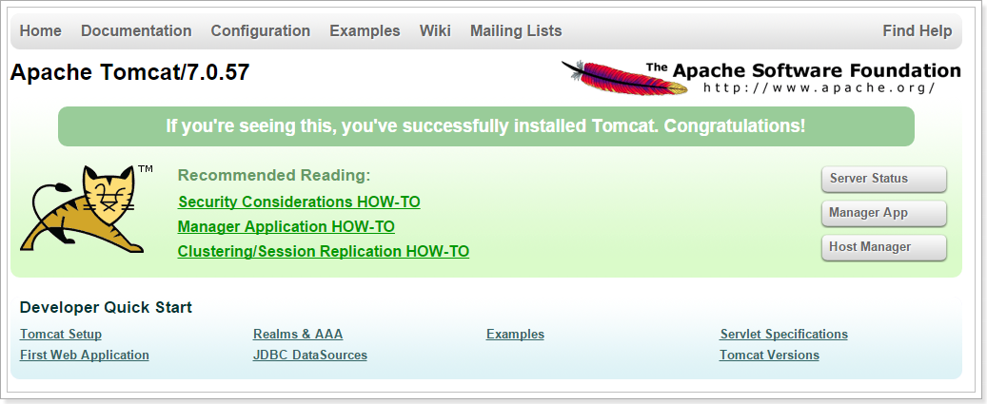

#### 账户

方法一：

修改端口号

在安装目录的conf文件夹下找到server.xml文件，找到此下代码

<Connector port="8080" protocol="HTTP/1.1"

connection Timeout="20000"

redirectPort="8443"/>

将port=8080改为任意值，例：port=8081.

（如果多处有<Connector port="8080 …………">,多处的8080值均要修改）。

方法二：

tomcat 7.0没有默认值，需要在conf的tomcat-users.xml中设置密码。

文件内容添加下方红色标注的内容，改后部分内容为（不是全部）：

<?xml version='1.0' encoding='utf-8'?>

<tomcat-users>

<role rolename="manager-gui"/>

<role rolename="manager-script"/>

<role rolename="manager-jmx"/>

<role rolename="manager-status"/>

<role rolename="admin-gui"/>

<role rolename="admin-script"/>

<user username="yaosiyuan" password="yaoSIyuan" roles="manager-gui, manager-script, manager-jmx, manager-status, admin-gui, admin-script"/>

</tomcat-users>

附言：

1、注意修改时不要在

<!--

<role rolename="tomcat"/>

<role rolename="role1"/>

<user username="tomcat" password="tomcat" roles="tomcat"/>

<user username="both" password="tomcat" roles="tomcat,role1"/>

<user username="role1" password="tomcat" roles="role1"/>

-->

标注的内容里面修改，因为<!-- -->是注释，里面内容会被忽略掉。

2、tomcat 7.0需要将manager-gui, manager-script, manager-jmx, manager-status, admin-gui, admin-script 这些全写上。只写manager-gui还是会登陆不上的。

3、登陆上会出现如下图所示。

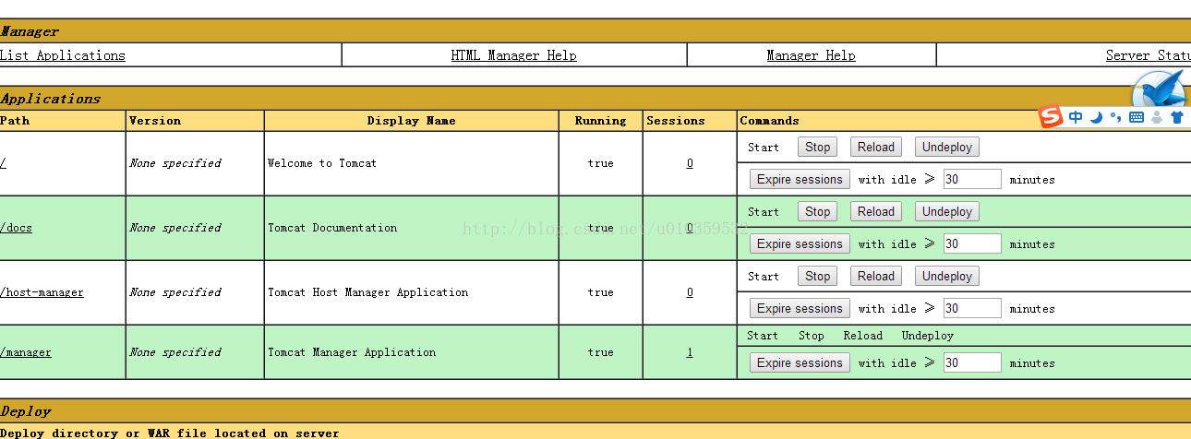

#### Tomcat下设置项目为默认项目

项目的实际使用中常常须要将当前项目设为tomcat的默认项目，而不是进入到tomcat的页面，有几种方法能够实现，注意另外一种、第三种情况须要先删除webapps下的ROOT文件夹，否则会失败。

一、将自己的项目改名为ROOT注意项目名称要大写

假设改完后没生效。建议清空tomcat中的work文件夹（缓存）

二、改动配置文件server.xml

添加<Context path="" docBase="Cluster" debug="0" reloadable="true"/>节点，当中docBase为webapps中的项目。注意，<Context>一定要加在<Host>节点中。样例例如以下：

<Host name="localhost" appBase="webapps"

unpackWARs="true" autoDeploy="true"

xmlValidation="false" xmlNamespaceAware="false">

<Context path="" docBase="navigation" debug="0" reloadable="true"/>

三、改动配置文件server.xml

添加<Context path="" docBase="E:\apps\Cluster" debug="0" reloadable="true"/>节点，当中docBase为须要设为默认项目的绝对路径。注意，<Context>一定要加在<Host>节点中。样例例如以下：

<Host name="localhost" appBase="webapps"

unpackWARs="true" autoDeploy="true"

xmlValidation="false" xmlNamespaceAware="false">

<Context path="" docBase="E:\apps\Cluster" debug="0" reloadable="true"/>

### Mysql的安装

#### 下载

<http://dev.mysql.com/downloads/mysql/>

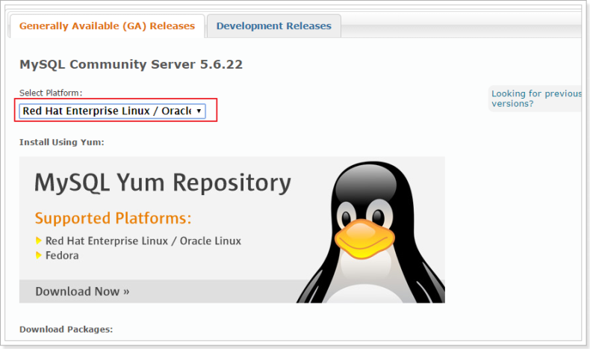

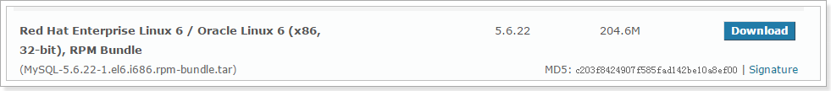

或者使用wget下载：

wget http://dev.mysql.com/get/Downloads/MySQL-5.6/MySQL-5.6.22-1.el6.i686.rpm-bundle.tar

#### 安装

#### 检测是否已经安装了mysql

rpm -qa | grep mysql

如果已经安装了，将其卸载，如：

rpm -e --nodeps mysql-libs-5.1.73-5.el6_6.i686

#### 安装mysql

1. mkdir /usr/local/src/mysql
2. cd /usr/local/src/mysql
3. tar -xvf MySQL-5.6.22-1.el6.i686.rpm-bundle.tar  
   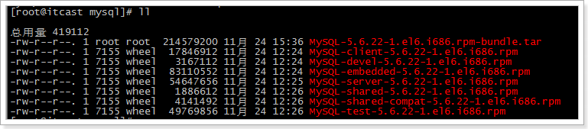
4. 安装server  
   rpm -ivh MySQL-server-5.6.22-1.el6.i686.rpm  
   出错：  
   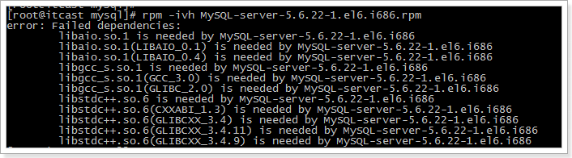  
   安装依赖：

yum -y install libaio.so.1 libgcc_s.so.1 libstdc++.so.6   
  
 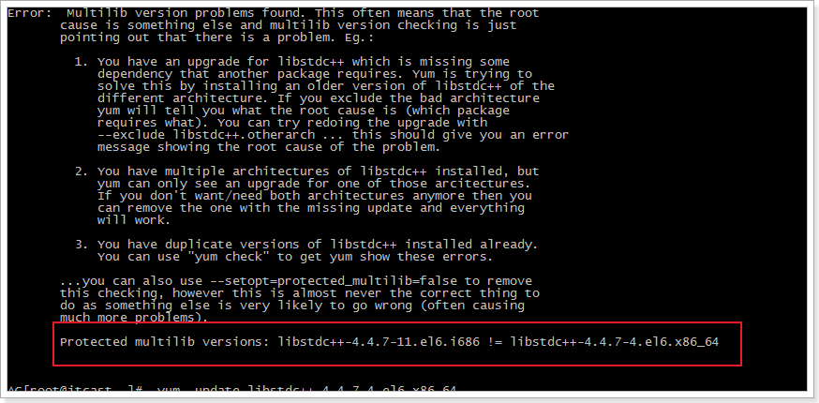  
  
需要升级libstdc++-4.4.7-4.el6.x86_64  
yum update libstdc++-4.4.7-4.el6.x86_64

1. 安装中：

rpm -ivh MySQL-server-5.6.22-1.el6.i686.rpm  
 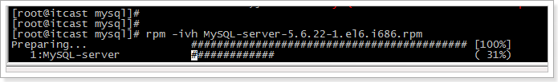

1. 安装client

rpm -ivh MySQL-client-5.6.22-1.el6.i686.rpm   
 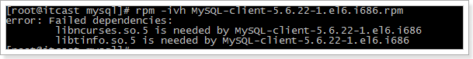  
安装依赖：

yum -y install libncurses.so.5 libtinfo.so.5

1. 查询mysq服务运行状态

service mysql status  
   
服务未启动1。

1. 启动mysql服务  
   service mysql start
2. 使用root账号登录mysql  
   提示：

  
在安装mysql server时有句提示：  
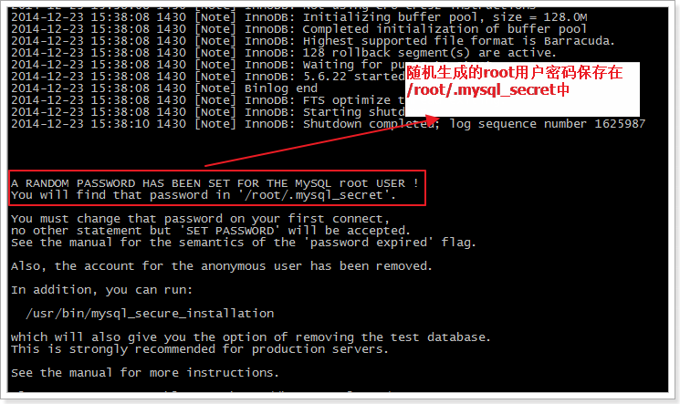  
注意：这个密码是不安全的，所有需要修改初始密码。

1. 使用密码登录mysql账号：mysql -uroot -p
2. 修改root密码：SET PASSWORD = PASSWORD('123456');

#### 系统启动时自动启动mysql服务

加入到系统服务：

chkconfig --add mysql

自动启动：

chkconfig mysql on

查询列表：

chkconfig

说明：都没关闭（off）时是没有自动启动。

#### 开启远程访问

登录：

mysql -uroot –p123456

设置远程访问（使用root密码）：

grant:赋予

privileges:权限,规则

grant all privileges on *.* to 'root' @'%' identified by 'root';

flush privileges;

防火墙打开3306端口

/sbin/iptables -I INPUT -p tcp --dport 3306 -j ACCEPT

将打开的端口的访问规则保存在文件中

/etc/rc.d/init.d/iptables save

查看机器开放的端口号

/etc/init.d/iptables status

tar -xvf MySQL-5.6.22-1.el6.i686.rpm-bundle.tar^C

MySQL-client-5.6.22-1.el6.i686.rpm

MySQL-server-5.6.22-1.el6.i686.rpm

rpm -ivh MySQL-client-5.6.22-1.el6.i686.rpm

#### 检查mysql服务器的编码格式

1）登录mysql客户端：mysql -uroot -p

2）查询编码格式：show variables like 'character%';

#### 通过mysql命令查看mysql的安装路径

select @@basedir as basePath from dual

### CentOS安装Maven

现有的一个项目使用了Maven来管理，源代码放到了Subversion中。虽然Maven管理项目很方便，但是部署起来还是很麻烦的。先要在本地生成项目jar包，上传到服务器，然后再重启服务。如果在服务器上面安装Maven，便可以直接在服务器上面生成项目jar包，部署起来更加方便了。

Maven的下载地址是：http://maven.apache.org/download.cgi

安装Maven非常简单，只需要将下载的压缩文件解压就可以了。

cd /usr/local/src/

wget http://mirrors.hust.edu.cn/apache/maven/maven-3/3.1.1/binaries/apache-maven-3.1.1-bin.tar.gz

tar zxf apache-maven-3.1.1-bin.tar.gz

mv apache-maven-3.1.1 /usr/local/maven3

vi /etc/profile然后还需要 配置环境变量。

#在适当的位置添加

export M2_HOME=/usr/local/maven3

export PATH=$PATH:$JAVA_HOME/bin:$M2_HOME/bin

保存退出后运行下面的命令使配置生效，或者重启服务器生效。

source /etc/profile

验证版本

mvn -v

如果安装正确就可以看到Maven的版本了。如果提示以下错误，请检查/etc/profile中PATH环境变量值中是否包含Maven可执行文件的路径，以及是否使该配置生效。

-bash: mvn: command not found

### 发布

## 常用命令

Tail –f 循环查看

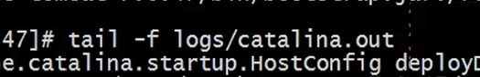

## 常见问题



5

6

7

8

9

10

11

12

13

14

15

16

17

18

19

20

21

22

23

24

25

26

27

28

29

30

31

32

33

34

35

36

37

38

39

40

41

42

43

44

45

46

47

48

49

50

```

yum update -y

```

## wget

```

yum -y install wget

```

---

## 查看状态

```

wget -qO- bench.sh | bash

```

---

@

## 文件、文件夹操作

### 删除

linux删除目录很简单，很多人还是习惯用rmdir，不过一旦目录非空

，就陷入深深的苦恼之中，现在使用rm -rf命令即可。

直接rm就可以了，不过要加两个参数-rf 即：rm -rf 目录名字

-r 就是向下递归，不管有多少级目录，一并删除

-f 就是直接强行删除，不作任何提示的意思

## 后台执行命令

```

nohup {{command options}}

```

nohup {{java -cp WEB-INF/lib/*:WEB-INF/classes

org.b3log.solo.Starter}}

## 解压war包

```

jar -xvf project.war

```

screen -dmS java -cp WEB-INF/lib/*:WEB-INF/classes

org.b3log.solo.Starter

### 区别

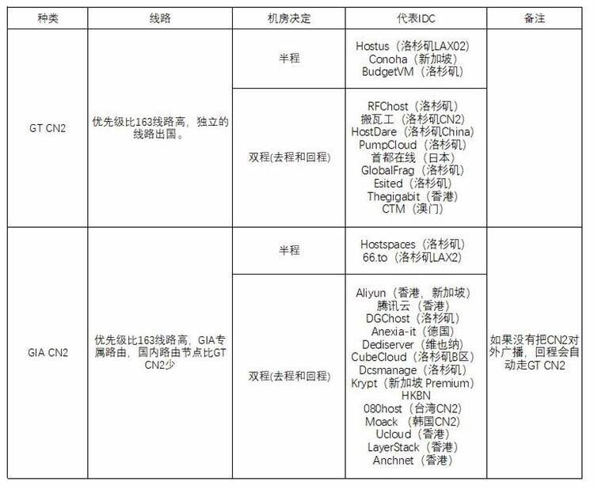

### 更新系统

yum **update** -y

**wget**

yum -y **install** wget

### 查看状态

wget -qO- bench.sh | bash

@

**文件、文件夹操作**

**删除**

linux删除目录很简单，很多人还是习惯用rmdir，不过一旦目录非空，就陷入深深的苦恼之中，现在使用rm -rf命令即可。 直接rm就可以了，不过要加两个参数-rf 即：rm -rf 目录名字 -r 就是向下递归，不管有多少级目录，一并删除 -f 就是直接强行删除，不作任何提示的意思

### 后台执行命令

**nohup** {{command options}}

nohup {{java -cp WEB-INF/lib/*:WEB-INF/classes org.b3log.solo.Starter}}

**解压war包**

jar -xvf project.war

screen -dmS java -cp WEB-INF/lib/*:WEB-INF/classes org.b3log.solo.Starter

screen -r

### SSR

wget -**N** --**no**-check-certificate https://raw.githubusercontent.**com**/FunctionClub/SSR-Bash-Python/master/install.**sh** && bash install.**sh**

1 <https://github.com/FunctionClub/SSR-Bash-Python/>

**-bash: wget: command not found 解决方法**

yum -y **install** wget

### Xshell实现windows上传文件到linux主机

<http://mofansheng.blog.51cto.com/8792265/1653048>

经常有这样的需求，我们在windows下载的软件包，如何上传到远程linux主机上？还有如何从linux主机下载软件包到windows下； 之前我的做法现在看来好笨好繁琐，不过也达到了目的，笨人有本方法嘛；

我是怎么操作的： 1、打开一台本地linux虚拟机，使用mount 挂载windows的共享文件夹到linux上，然后拷贝数据到linux虚拟机里面；（经常第一步都不顺利，无法挂载windows的文件夹） 2、在本地linux虚拟机使用rsync同步拷贝的数据到远程linux主机上，需要双方都要安装rsync包、openssh-clients包；遇到大一点的文件拷贝很费时间； 3、还有一种方法就是直接使用wget直接下载，提前是有下载的网址；大部分都是下载到windows本地然后上传到远程linux主机；

下面介绍一个简单的方法，方便上传windows的文件到linux上，也可以从linux下载到windows本地； 1、使用我们常用的Xshell登录工具，新建立一个远程会话，填写ip地址及用户名密码后，选择最下面的ZMODEM，填写下载的路径，加载的路径；2个路径可以一样也可以不一样； spacer.gifwKiom1Vb7JmDUla6AAJLbBDBWAg716.jpg

2、在linux主机上，安装上传下载工具包rz及sz 如果不知道你要安装包的具体名称，可以使用yum provides */name 进行查找系统自带软件包的信息；

[root@localhost src]# yum provides */rz lrzsz-0.12.20-27.1.el6.i686 : The lrz and lsz modem communications programs Repo : base Filename : /usr/bin/rz 一般会列出软件包的名称及版本，还有安装路径；查询到软件包名后，使用yum install -y 包名 进行安装。 lrzsz包安装完成后包括上传rz、下载sz命令；只需要安装这个包即可。 1 [root@localhost src]# yum install -y lrzsz

3、从windows上传文件，上传命令为rz；在linux命令行下输入rz，上传的文件在当前命令行的目录下； 1 [root@localhost src]# rz 输入rz命令后，会弹出对话框，选择你要上传的文件，选择打开就上传到linux主机。上传完可以使用ls 查看； wKiom1Vb7e7Qg7KBAAJSEEKdVSs344.jpg

4、从linux主机下载文件，下载命令为sz ，后面跟要下载的文件名；可以选择下载的保存文件夹； 1 [root@localhost src]# sz nginx-1.6.2.tar.gz wKioL1Vb75jgJKDPAAFdIWibogc477.jpg

### xshell下上传文件速度一直为0，可以尝试安装

yum -y install lrzsz

亲测，实用！

### Loaded plugins: fastestmirror, refresh-packagekit, security

[yaosiyuan@localhost ~]$ yum install glibc.i686

Loaded plugins: fastestmirror, refresh-packagekit, security

You need to be root to perform this command.

需要切换到root用户

su

然后输入密码 6 root用户时 #,普通用户时$

### VM

这主要是非正常关闭虚拟机造成的，未能锁定文件

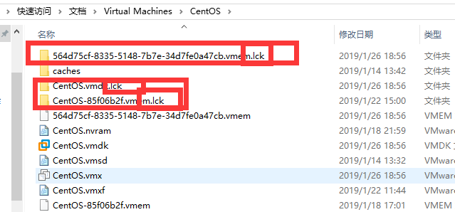虚拟机为了防止有多虚拟机共用一个虚拟磁盘（就是后 缀为.vmdk那个文件）造成数据的丢失和性能的削弱，每次启动虚拟机时会给每个虚拟磁盘加一个磁盘锁（也就是后缀为.lck的那个文件夹）对虚拟磁盘文件 进行锁定保护在关掉虚拟机时又会自动删除那个磁盘锁文件。当虚拟机非正常关闭，就会出现一个文件夹带有缀.lck，不会自动删除，才会引起这样报错。这样下次启动虚拟机时就会弹出上面的那个 错误。按照上面的解释，在虚拟机报的那个路径下删除了那个.lck文件夹全部删掉，再点启动该虚拟机即可。

## Xshell

### xshell5下 linux终端中常用的快捷键 CTRL + ALT + T: 打开终端 TAB: 自动补全命令或文件名 CTRL + SHIFT + V: 粘贴（Linux中不需要复制的动作，文本被选择就自动被复制） CTRL + SHIFT + T: 新建标签页 CTRL + D: 关闭标签页==logout CTRL + L: 清楚屏幕==clear命令 CTRL + R + 文本: 在输入历史中搜索 CTRL + A: 移动到行首 CTRL + E: 移动到行末 CTRL + C: 终止当前任务 CTRL + Z: 把当前任务放到后台运行（相当于运行命令时后面加&） ~: 表示用户目录路径

# 常见问题

## maven

### 关于Could not transfer artifact (https://repo.maven.apache.org/maven2): Received fatal alert: protocol

Failed to read artifact descriptor for org.slf4j:slf4j-api:jar:1.7.2

org.eclipse.aether.resolution.ArtifactDescriptorException: Failed to read artifact descriptor for org.slf4j:slf4j-api:jar:1.7.2

at org.apache.maven.repository.internal.DefaultArtifactDescriptorReader.loadPom(DefaultArtifactDescriptorReader.java:302)

at org.apache.maven.repository.internal.DefaultArtifactDescriptorReader.readArtifactDescriptor(DefaultArtifactDescriptorReader.java:218)

at org.eclipse.aether.internal.impl.DefaultDependencyCollector.resolveCachedArtifactDescriptor(DefaultDependencyCollector.java:535)

at org.eclipse.aether.internal.impl.DefaultDependencyCollector.getArtifactDescriptorResult(DefaultDependencyCollector.java:519)

at org.eclipse.aether.internal.impl.DefaultDependencyCollector.processDependency(DefaultDependencyCollector.java:409)

at org.eclipse.aether.internal.impl.DefaultDependencyCollector.processDependency(DefaultDependencyCollector.java:363)

at org.eclipse.aether.internal.impl.DefaultDependencyCollector.process(DefaultDependencyCollector.java:351)

at org.eclipse.aether.internal.impl.DefaultDependencyCollector.doRecurse(DefaultDependencyCollector.java:504)

at org.eclipse.aether.internal.impl.DefaultDependencyCollector.processDependency(DefaultDependencyCollector.java:458)

at org.eclipse.aether.internal.impl.DefaultDependencyCollector.processDependency(DefaultDependencyCollector.java:363)

at org.eclipse.aether.internal.impl.DefaultDependencyCollector.process(DefaultDependencyCollector.java:351)

at org.eclipse.aether.internal.impl.DefaultDependencyCollector.doRecurse(DefaultDependencyCollector.java:504)

at org.eclipse.aether.internal.impl.DefaultDependencyCollector.processDependency(DefaultDependencyCollector.java:458)

at org.eclipse.aether.internal.impl.DefaultDependencyCollector.processDependency(DefaultDependencyCollector.java:363)

at org.eclipse.aether.internal.impl.DefaultDependencyCollector.process(DefaultDependencyCollector.java:351)

at org.eclipse.aether.internal.impl.DefaultDependencyCollector.collectDependencies(DefaultDependencyCollector.java:254)

at org.eclipse.aether.internal.impl.DefaultRepositorySystem.collectDependencies(DefaultRepositorySystem.java:316)

at org.apache.maven.project.DefaultProjectDependenciesResolver.resolve(DefaultProjectDependenciesResolver.java:172)

at org.apache.maven.project.DefaultProjectBuilder.resolveDependencies(DefaultProjectBuilder.java:215)

at org.apache.maven.project.DefaultProjectBuilder.build(DefaultProjectBuilder.java:188)

at org.apache.maven.project.DefaultProjectBuilder.build(DefaultProjectBuilder.java:119)

at org.eclipse.m2e.core.internal.embedder.MavenImpl.readMavenProject(MavenImpl.java:636)

at org.eclipse.m2e.core.internal.project.registry.DefaultMavenDependencyResolver.resolveProjectDependencies(DefaultMavenDependencyResolver.java:63)

at org.eclipse.m2e.core.internal.project.registry.ProjectRegistryManager.refreshPhase2(ProjectRegistryManager.java:529)

at org.eclipse.m2e.core.internal.project.registry.ProjectRegistryManager$3.call(ProjectRegistryManager.java:491)

at org.eclipse.m2e.core.internal.project.registry.ProjectRegistryManager$3.call(ProjectRegistryManager.java:1)

at org.eclipse.m2e.core.internal.embedder.MavenExecutionContext.executeBare(MavenExecutionContext.java:176)

at org.eclipse.m2e.core.internal.embedder.MavenExecutionContext.execute(MavenExecutionContext.java:151)

at org.eclipse.m2e.core.internal.project.registry.ProjectRegistryManager.refresh(ProjectRegistryManager.java:495)

at org.eclipse.m2e.core.internal.project.registry.ProjectRegistryManager.refresh(ProjectRegistryManager.java:350)

at org.eclipse.m2e.core.internal.project.registry.ProjectRegistryManager.refresh(ProjectRegistryManager.java:297)

at org.eclipse.m2e.core.internal.project.ProjectConfigurationManager.updateProjectConfiguration0(ProjectConfigurationManager.java:398)

at org.eclipse.m2e.core.internal.project.ProjectConfigurationManager$2.call(ProjectConfigurationManager.java:345)

at org.eclipse.m2e.core.internal.project.ProjectConfigurationManager$2.call(ProjectConfigurationManager.java:1)

at org.eclipse.m2e.core.internal.embedder.MavenExecutionContext.executeBare(MavenExecutionContext.java:176)

at org.eclipse.m2e.core.internal.embedder.MavenExecutionContext.execute(MavenExecutionContext.java:151)

at org.eclipse.m2e.core.internal.embedder.MavenExecutionContext.execute(MavenExecutionContext.java:99)

at org.eclipse.m2e.core.internal.embedder.MavenImpl.execute(MavenImpl.java:1351)

at org.eclipse.m2e.core.internal.project.ProjectConfigurationManager.updateProjectConfiguration(ProjectConfigurationManager.java:342)

at org.eclipse.m2e.core.ui.internal.UpdateMavenProjectJob.runInWorkspace(UpdateMavenProjectJob.java:77)

at org.eclipse.core.internal.resources.InternalWorkspaceJob.run(InternalWorkspaceJob.java:39)

at org.eclipse.core.internal.jobs.Worker.run(Worker.java:55)

Caused by: org.eclipse.aether.resolution.ArtifactResolutionException: Could not transfer artifact org.slf4j:slf4j-api:pom:1.7.2 from/to central (https://repo.maven.apache.org/maven2): Received fatal alert: protocol_version

at org.eclipse.aether.internal.impl.DefaultArtifactResolver.resolve(DefaultArtifactResolver.java:444)

at org.eclipse.aether.internal.impl.DefaultArtifactResolver.resolveArtifacts(DefaultArtifactResolver.java:246)

at org.eclipse.aether.internal.impl.DefaultArtifactResolver.resolveArtifact(DefaultArtifactResolver.java:223)

at org.apache.maven.repository.internal.DefaultArtifactDescriptorReader.loadPom(DefaultArtifactDescriptorReader.java:287)

... 41 more

Caused by: org.eclipse.aether.transfer.ArtifactTransferException: Could not transfer artifact org.slf4j:slf4j-api:pom:1.7.2 from/to central (https://repo.maven.apache.org/maven2): Received fatal alert: protocol_version

at io.takari.aether.connector.AetherRepositoryConnector$2.wrap(AetherRepositoryConnector.java:895)

at io.takari.aether.connector.AetherRepositoryConnector$2.wrap(AetherRepositoryConnector.java:1)

at io.takari.aether.connector.AetherRepositoryConnector$GetTask.flush(AetherRepositoryConnector.java:673)

at io.takari.aether.connector.AetherRepositoryConnector.get(AetherRepositoryConnector.java:310)

at org.eclipse.aether.internal.impl.DefaultArtifactResolver.performDownloads(DefaultArtifactResolver.java:520)

at org.eclipse.aether.internal.impl.DefaultArtifactResolver.resolve(DefaultArtifactResolver.java:421)

... 44 more

Caused by: javax.net.ssl.SSLException: Received fatal alert: protocol_version

at sun.security.ssl.Alerts.getSSLException(Unknown Source)

at sun.security.ssl.Alerts.getSSLException(Unknown Source)

at sun.security.ssl.SSLSocketImpl.recvAlert(Unknown Source)

at sun.security.ssl.SSLSocketImpl.readRecord(Unknown Source)

at sun.security.ssl.SSLSocketImpl.performInitialHandshake(Unknown Source)

at sun.security.ssl.SSLSocketImpl.startHandshake(Unknown Source)

at sun.security.ssl.SSLSocketImpl.startHandshake(Unknown Source)

at com.squareup.okhttp.Connection.upgradeToTls(Connection.java:242)

at com.squareup.okhttp.Connection.connect(Connection.java:159)

at com.squareup.okhttp.Connection.connectAndSetOwner(Connection.java:175)

at com.squareup.okhttp.OkHttpClient$1.connectAndSetOwner(OkHttpClient.java:120)

at com.squareup.okhttp.internal.http.HttpEngine.nextConnection(HttpEngine.java:330)

at com.squareup.okhttp.internal.http.HttpEngine.connect(HttpEngine.java:319)

at com.squareup.okhttp.internal.http.HttpEngine.sendRequest(HttpEngine.java:241)

at com.squareup.okhttp.Call.getResponse(Call.java:271)

at com.squareup.okhttp.Call$ApplicationInterceptorChain.proceed(Call.java:228)

at com.squareup.okhttp.Call.getResponseWithInterceptorChain(Call.java:199)

at com.squareup.okhttp.Call.execute(Call.java:79)

at io.takari.aether.okhttp.OkHttpAetherClient.execute(OkHttpAetherClient.java:154)

at io.takari.aether.okhttp.OkHttpAetherClient.get(OkHttpAetherClient.java:100)

at io.takari.aether.connector.AetherRepositoryConnector$GetTask.resumableGet(AetherRepositoryConnector.java:600)

at io.takari.aether.connector.AetherRepositoryConnector$GetTask.run(AetherRepositoryConnector.java:453)

at io.takari.aether.connector.AetherRepositoryConnector.get(AetherRepositoryConnector.java:304)

... 46 more

#### 解决

最近突然发现，maven的中央仓库下载pom文件失败，报错是Could not transfer artifact (https://repo.maven.apache.org/maven2): Received fatal alert: protocol_version -> [Help 1]，浏览器是能够访问的。

其实就是中央仓库必须要TLS1.2版本才能访问，貌似是今年六月份刚改的，所以有两种解决方法

第一种方法：将jdk版本升级到jdk1.8，因为在1.8及以上版本，才会默认使用TLS1.2

第二种方法(没有测试过):

maven的setting.xml设置为阿里云私服

<mirrors>

<!-- mirror

| Specifies a repository mirror site to use instead of a given repository. The repository that

| this mirror serves has an ID that matches the mirrorOf element of this mirror. IDs are used

| for inheritance and direct lookup purposes, and must be unique across the set of mirrors.

|

<mirror>

<id>mirrorId</id>

<mirrorOf>repositoryId</mirrorOf>

<name>Human Readable Name for this Mirror.</name>

<url>http://my.repository.com/repo/path</url>

</mirror>

-->

<mirror>

<id>nexus-aliyun</id>

<mirrorOf>*</mirrorOf>

<name>Nexus aliyun</name>

<url>http://maven.aliyun.com/nexus/content/groups/public</url>

</mirror>

</mirrors>